BMONS
Plan de Validation du logiciel
Version 1.0


Historique des révisions

Date | Version | Description | Auteur
17/02/15 | 1.0 | Création du document | Armand Sellier  Alice Danckaers
24/02/15 | 1.1 | Exigences et stratégie | Alice Danckaers
21/04/15 | 1.201 | Techniques de test | Benoît Raymond
21/04/15 | 1.202 | Test de performance + test fonctionnel | Benoît Raymond

Table des matières
1. Introduction 4
1.1. Avant propos 4
1.2. Objet 4
2. Documents applicables et de référence 4
2.1. Documents applicables 4
2.2. Documents de référence 4
3. Terminologie 4
3.1. Glossaire 4
3.2. Acronymes et abréviations 4
4. Exigences à tester 4
4.1. Chaines fonctionnelles 4
4.2. Exigences liées aux chaines fonctionnelles 5
5. Stratégie générale de test 8
5.1. Ordre de validation des chaînes fonctionnelles 8
5.2. Caractéristiques à tester 8
5.3. Techniques de test 9
6. Test de…. 9
6.1. Spécification du test 9
6.2. Déroulement du test 10
7. Test de …. 10
7.1. Spécification du test 10
7.2. Déroulement du test 11
8. Organisation et logistique de validation 11
8.1. Répartition du travail de validation 11
8.2. Logistique 12
9. Exemple de fiche de test 13
10. Consignation des résultats 14

Introduction

Avant propos
Ce document a été produit par les étudiants de deuxième année de L’ENSTA Bretagne dans le cadre d’un projet étudiant. Plus précisément, les responsables de ce plan de validation sont les étudiants du groupe BMONS, qui développent un système d’aide pour les apiculteurs.

Objet
Ce document présente la stratégie, l’organisation, l’environnement et la planification des activités de test de validation du système BMONS.
Il identifie notamment les éléments à tester, les tâches correspondantes, les ressources requises pour ces tâches et les risques associés au présent plan.

Documents applicables et de référence

Documents de référence
- [1] Rapport d’Avancement du système BMONS

- [2] Modèle des cas d'utilisation du système BMONS

- [3] Spécifications des exigences du système BMONS

Terminologie

Glossaire

Acronymes et abréviations
BMONS Beehive Monitoring System
ENSTA Ecole Nationale Supérieure de Techniques Avancées
IHM Interface Homme/Machine

Exigences à tester

Chaines fonctionnelles

Ce paragraphe présente les chaines fonctionnelles du système BMONS, issu d’une réflexion sur les fonctions métier du système [1].

Référence | Chaine fonctionnelle | Description
[Ch1] | Miellée | Permet à l’apiculteur de suivre l’évolution de la production de miel
[Ch2] | Présence d’abeille | Permet à l’apiculteur de s’assurer de la présence d’abeilles vivantes dans la ruche
[Ch3] | Trafic | Permet à l’apiculteur d’être informé sur le trafic dans la ruche
[Ch4] | Tableau de bord | Permet à l’apiculteur de s’informer sur l’état de la ruche
[Ch5] | Prémices essaimage | Permet à l’apiculteur de détecter et de se préparer avant un essaimage
[Ch6] | Essaimage | Permet à l’apiculteur de détecter et de se préparer à un essaimage
[Ch7] | Sécurité | Permet à l’apiculteur d’être informé sur la sécurité de la ruche
[Ch8] | Grappe | Permet à l’apiculteur de localiser la grappe et de déterminer s’il faut nourrir les abeilles
[Ch9] | Consommation | Permet à l’apiculteur d’estimer les ressources restantes et consommées par les abeilles
[Ch10] | Adaptabilité | Permet à l’apiculteur de choisir comment il va utiliser le système

Exigences liées aux chaines fonctionnelles
Ce paragraphe rappelle les exigences du système BMONS déterminées par une approche Bottom-Up [1]. Elles sont regroupées en fonction des chaînes fonctionnelles.

Chaine Fonctionnelle | Référence | Exigences | Performance
[Ch1] | [Ch1-Ex1] | Mesurer le poids de la ruche | [0 ; 50]  résolution 100g fréquence 2/jour
[Ch1] | [Ch1-Ex2] | Avertir l'apiculteur en cas de diminution significative du poids
[Ch1] | [Ch1-Ex3] | Transmettre les données par ondes radio | 3G ou 4G
[Ch1] | [Ch1-Ex4] | Pouvoir stocker les données localement
[Ch1] | [Ch1-Ex5] | Déclencher des mesures à intervalles réguliers
[Ch2] | [Ch2-Ex6] | Relever le bruit dans la ruche
[Ch2] | [Ch2-Ex7] | Pouvoir stocker les données localement
[Ch2] | [Ch2-Ex8] | Déclencher des mesures à intervalles réguliers
[Ch2] | [Ch2-Ex9] | Transmettre les données par ondes radio | 3G ou 4G
[Ch3] | [Ch3-Ex10] | Mesurer le poids de la ruche
[Ch3] | [Ch3-Ex11] | Relever le bruit dans la ruche
[Ch3] | [Ch3-Ex12] | Pouvoir stocker les données localement
[Ch3] | [Ch3-Ex13] | Déclencher des mesures à intervalles réguliers
[Ch3] | [Ch3-Ex14] | Transmettre les données par ondes radio | 3G ou 4G
[Ch4] | [Ch4-Ex15] | Mesurer la température dans la ruche | [-5 ; 50]  résolution 1°C fréquence 1/heure
[Ch4] | [Ch4-Ex16] | Mesurer l'humidité dans la ruche | [0 ; 100]  résolution 1% fréquence 1/heure
[Ch4] | [Ch4-Ex17] | Relever la température extérieure et la pluviométrie | [-15 ; 50]  résolution 1°C fréquence 1/heure
[Ch4] | [Ch4-Ex18] | donner la position de la ruche
[Ch4] | [Ch4-Ex19] | Afficher les données
[Ch4] | [Ch4-Ex20] | Informer l'apiculteur sur l'alimentation électrique et l'état des capteurs
[Ch4] | [Ch4-Ex21] | Pouvoir accéder rapidement à l'information
[Ch4] | [Ch4-Ex22] | Donner la possibilité aux utilisateurs de configurer le niveau de confidentialité
[Ch4] | [Ch4-Ex23] | Donner la possibilité aux utilisateurs de configurer les informations à afficher
[Ch4] | [Ch4-Ex24] | détecter la position de la ruche
[Ch4] | [Ch4-Ex25] | Transmettre les données par ondes radio | 3G ou 4G
[Ch4] | [Ch4-Ex26] | Pouvoir stocker les données localement
[Ch4] | [Ch4-Ex27] | Déclencher des mesures à intervalles réguliers
[Ch5] | [Ch5-Ex28] | Avertir l'apiculteur en cas de détection d'essaimage
[Ch5] | [Ch5-Ex29] | Reconnaitre le chant des futurs reines
[Ch5] | [Ch5-Ex30] | Transmettre les données par ondes radio | 3G ou 4G
[Ch5] | [Ch5-Ex31] | Pouvoir stocker les données localement
[Ch5] | [Ch5-Ex32] | Déclencher des mesures à intervalles réguliers
[Ch6] | [Ch6-Ex33] | Avertir l'apiculteur en cas de détection d'essaimage
[Ch6] | [Ch6-Ex34] | Mesurer le poids de la ruche | [0 ; 50]  résolution 100g fréquence 1/heure
[Ch6] | [Ch6-Ex35] | Transmettre les données par ondes radio | 3G ou 4G
[Ch6] | [Ch6-Ex36] | pouvoir stocker les données localement
[Ch6] | [Ch6-Ex37] | Déclencher des mesures à intervalles réguliers
[Ch7] | [Ch7-Ex38] | détecter les renversements
[Ch7] | [Ch7-Ex39] | détecter l'ouverture de la ruche
[Ch7] | [Ch7-Ex40] | donner la position de la ruche
[Ch7] | [Ch7-Ex41] | Avertir l'apiculteur en cas de choc
[Ch7] | [Ch7-Ex42] | Détecter la position de la ruche
[Ch7] | [Ch7-Ex43] | Transmettre les données par ondes radio | 3G ou 4G
[Ch7] | [Ch7-Ex44] | Pouvoir stocker les données localement
[Ch7] | [Ch7-Ex45] | Déclencher des mesures à intervalles réguliers
[Ch8] | [Ch8-Ex46] | Mesurer le poids de la ruche | [0 ; 50]  résolution 100g fréquence 2/jour
[Ch8] | [Ch8-Ex47] | Relever le bruit dans la ruche
[Ch8] | [Ch8-Ex48] | Transmettre les données par ondes radio | 3G ou 4G
[Ch8] | [Ch8-Ex49] | pouvoir stocker les données localement
[Ch8] | [Ch8-Ex50] | Déclencher des mesures à intervalles réguliers
[Ch9] | [Ch9-Ex51] | Mesurer le poids de la ruche | [0 ; 50]  résolution 100g fréquence 2/jour
[Ch9] | [Ch9-Ex52] | Transmettre les données par ondes radio | 3G ou 4G
[Ch9] | [Ch9-Ex53] | pouvoir stocker les données localement
[Ch9] | [Ch9-Ex54] | Déclencher des mesures à intervalles réguliers
[Ch10] | [Ch10-Ex55] | Avoir deux modes de fonctionnement (été/hiver)
[Ch10] | [Ch10-Ex56] | Donner la possibilité aux utilisateurs de configurer les alertes

Stratégie générale de test
Ce chapitre résume la stratégie de test mise en place pour la validation du système. Il explique notamment l’ordre de test des chaines fonctionnelles et il précise, pour chacune d’elle, les caractéristiques à tester ainsi que les techniques de test retenues.

Ordre de validation des chaînes fonctionnelles

Caractéristiques à tester
Pour chaque chaine fonctionnelle, le tableau ci-dessous précise les caractéristiques à tester (X).
Table 1: Caractéristiques à tester par chaine fonctionnelle

Caractéristiques | Capacité fonctionnelle | Fiabilité | Facilité d’utilisation | Facilité de compréhension | Portabilité
Miellée | X | X
Présence d’abeille | X | X
Trafic | X | X
Tableau de bord |  |  | X | X
Prémices essaimage | X | X
Essaimage | X | X
Sécurité | X | X
Grappe | X | X
Consommation | X | X
Adaptabilité |  |  |  |  | X

Techniques de test
Le tableau ci-dessous résume les techniques de test sélectionnées en fonction des exigences de test et des caractéristiques à tester (X).

Techniques de test | Capacité fonctionnelle | Fiabilité | Facilité d’utilisation | Facilité de compréhension | Portabilité
Test fonctionnel | X
Test de stress |  | X
Inspection de l’IHM |  |  | X | X
Test de performance |  | X
Test d’implantation |  |  | X |  | X

Seules les techniques de "test de performance" et "test fonctionnel" seront mises en place en suivant une description formelle. Les autres techniques de test ne seront pas formalisées dans ce document mais seront élaborées selon le même principe.
Les techniques de test concernant la capacité fonctionnelle pourront varier selon la nature de la fonction testée

Test de performance

Ce chapitre raffine la stratégie de validation pour le test de performance

Spécification du test

Identificateur : |  | [PERF]
Technique de test : |  | Dans un contexte précis qui déclenche un évènement connu, vérifier que la fonction est déclenchée dans un laps de temps adéquat, et sur la plage de données voulue.
Exigences testées : [Ch1Ex1] [Ch1Ex2] [Ch1Ex3] [Ch2Ex6] [Ch3Ex11] [Ch4Ex15] [Ch4Ex16] [Ch4Ex17] [Ch4Ex18] [Ch4Ex21] [Ch4Ex24] [Ch5Ex29] [Ch5Ex30] [Ch6Ex34] [Ch7Ex38] [Ch7Ex39] [Ch7Ex40] [Ch7Ex42]
Démarche : Chaque fonctionnalité sera testée dans des conditions nominales définies individuellement.
Cas de test :
- Mesure du temps de réponse.
- Mesure de l’étendue des réponses.
Scénario
1 | Miellée | Pour différents poids sur la plage de 0 à 50 kg, vérifier que la précision de la mesure est de 100g.
2 | Présence d’abeilles | Vérifier que la fonction renvoie la présence des abeilles à partir d’un seuil de volume sonore défini.
3 | Trafic | Vérifier la précision de l’estimation du nombre d’abeilles dans la ruche à partir du poids et du volume sonore à l’intérieur de la ruche.
4 | Prémices de l’essaimage | Vérifier que la fonction se déclenche à temps pour prévenir l’apiculteur.
5 | Essaimage | Pour différents poids sur la plage de 0 à 50 kg, vérifier que la précision de la mesure est de 100g, vérifier que l’alerte est donnée à temps.
6 | Sécurité | Renverser la ruche, simuler le vent en soulevant le toit, et tester la précision du système GPS.
7 | Grappe | Pour différentes positions d’une grappe simulée, déterminer la position de cette dernière.
8 | Consommation | Pour différents poids sur la plage de 0 à 20 kg, vérifier que la précision de la mesure est de 100g.
Critères de succès / échec :
Excellent : Le test se déroule exactement comme prévu, aucune erreur rencontrée et aucune correction à apporter.
Bon : Le test s'est déroulé avec quelques erreurs non bloquantes, ni pour la fonction, ni pour la suite de l'utilisation du système.
Moyen : Certaines erreurs empêche de dérouler le test jusqu'au bout, ou la fonctionnalité ne marche pas complètement, sans pour autant empêcher l'utilisation du reste du système.
Mauvais : Une erreur bloquante est survenue et il est impossible de continuer d'utiliser le système.
Critères de suspension et conditions de reprise : Si l'un des tests nominaux ne peut être passé avec un succès au moins bon alors il est préférable de ne pas passer les tests suivants avant correction de la fonction.

Déroulement du test

Par exemple pour la fonction « Prémices de l’essaimage », le test consiste à simuler le bruit de fond de la ruche, puis de simuler en plus le chant d’une reine. En faisant varier la fréquence du chant de la reine sur une plage de fréquence plus grande que celle que nous voulons récupérer, nous pouvons valider le critère « Vérifier que la fonction se déclenche uniquement pour la fréquence choisie. ».

Test fonctionnel
Ce chapitre raffine la stratégie de validation pour le test fonctionnel

Spécification du test

Identificateur : |  | [FONC]
Technique de test : |  | Vérifier qu’avec les bons stimuli, la fonction à tester renvoie les bonnes informations.
Exigences testées : [Ch1Ex1] [Ch1Ex2] [Ch1Ex3] [Ch1Ex4] [Ch1Ex5] [Ch2Ex6] [Ch4Ex15] [Ch4Ex16] [Ch4Ex17] [Ch4Ex18] [Ch4Ex19] [Ch4Ex20] [Ch4Ex22] [Ch4Ex23] [Ch4Ex24] [Ch5Ex28] [Ch5Ex29] [Ch7Ex38]
Démarche : Chaque fonctionnalité sera testée dans des conditions nominales définies individuellement
Cas de test :-appliquer les stimuli attendus
- appliquer des stimuli erronés proches des stimuli attendus
- appliquer des stimuli de type différents de ceux attendus
Scénario
9 | Miellée | Appliquer une différence de poids théoriquement suffisante pour déclencher l’alerte.
10 | Présence d’abeilles | Appliquer un poids et un fond sonore suffisant pour simuler la présence d’abeilles et vérifier les informations acquises.
11 | Trafic | Appliquer de petites variations de poids rapide ainsi que du bruit pour simuler le départ ou l’arrivée d’abeilles dans la ruche et vérifier les informations acquises.
12 | Prémices de l’essaimage | Produire le chant des reines à partir d’un enregistrement sonore et vérifier le déclenchement de l’alerte.
13 | Essaimage | Appliquer une importante variation de poids en peu de temps. Et vérifier le déclanchement de l’alerte
14 | Sécurité | Renverser la ruche pour déclencher un alerte.
15 | Grappe | Simuler une grappe d’abeilles dans la ruche et vérifier les informations acquises.
16 | Consommation | Retirer une masse suffisante d’un lest disposé préalablement sur la ruche pour déclencher une alerte.
Critères de succès / échec :
Excellent : Le test se déroule exactement comme prévu, aucune erreur rencontrée et aucune correction à apporter.
Bon : Le test s'est déroulé avec quelques erreurs non bloquantes, ni pour la fonction, ni pour la suite de l'utilisation du système.
Moyen : Certaines erreurs empêche de dérouler le test jusqu'au bout, ou la fonctionnalité ne marche pas complètement, sans pour autant empêcher l'utilisation du reste du système.
Mauvais : Une erreur bloquante est survenue et il est impossible de continuer d'utiliser le système.
Critères de suspension et conditions de reprise : Si l'un des tests nominaux ne peut être passé avec un succès au moins bon alors il est préférable de ne pas passer les tests suivants avant correction de la fonction.

Déroulement du test

Le test fonctionnel est simple : il suffit de simuler un environnement optimal et de vérifier que les fonctionnalités de la ruche sont opérationnelles. Par exemple on renverse la ruche quelques fois pour vérifier que la fonctionnalité « sécurité » rempli son rôle et renvoie bien à chaque fois un message de renversement.

Organisation et logistique de validation

Ce chapitre présente l’organisation mise en place pour réaliser le présent plan de test.

Répartition du travail de validation

Responsable du test | Alice | Armand | Benoît | Etiene | Nicolas | Tao
Scénario n°1 | X
Scénario n°2 |  |  | X
Scénario n°3 |  |  | X
Scénario n°4 |  |  | X
Scénario n°5 |  |  | X
Scénario n°6 | X
Scénario n°7 | X
Scénario n°8 | X
Scénario n°9 |  |  |  |  | X
Scénario n°10 |  |  |  |  |  | X
Scénario n°11 |  |  |  |  |  | X
Scénario n°12 |  |  |  |  |  | X
Scénario n°13 |  |  |  |  |  | X
Scénario n°14 |  |  |  |  | X
Scénario n°15 |  |  |  |  | X
Scénario n°16 |  |  |  |  | X
Scénario n°17 |  |  |  |  | X
Scénario n°18 |  |  |  |  |  | X
Scénario n°19 |  |  |  |  |  | X
Scénario n°20 | X
Scénario n°21 |  |  |  |  | X
Scénario n°22 |  |  | X
Scénario n°23 |  |  |  | X
Scénario n°24 |  |  |  | X
Scénario n°25 |  |  |  | X
Scénario n°26 |  |  |  | X
Scénario n°27 |  |  |  | X
Scénario n°28 | X

Logistique

 | Date | Lieu | Matériel | Coût | Etat
Scénario n°1

Exemple de fiche de test

Ce chapitre présente une fiche de test type, utilisée lors des tests de validation.
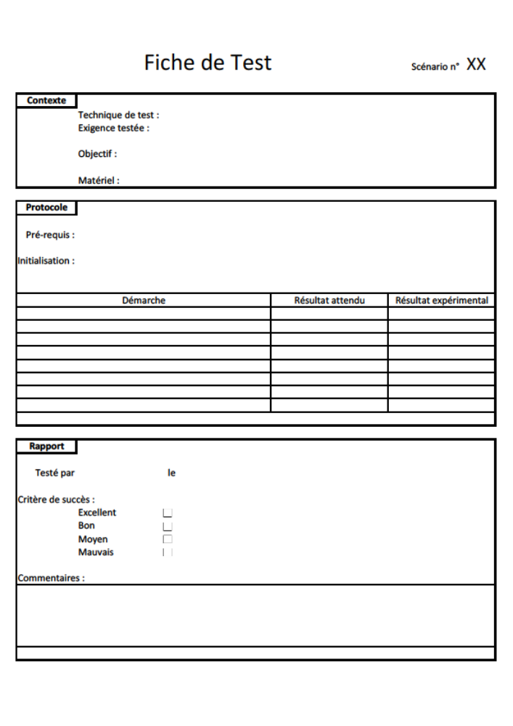

Consignation des résultats

Ce chapitre présente l’ensemble des résultats des tests de validation.

 | Résultat actuel | Test(s) précédent(s) si besoin
Scénario n°1

